План на неделю группа № 2
с 18.05-22.05.2020 г.
ТЕМА: ТРАНСПОРТ
Задачи: Познакомить детей с понятием транспорта, включающем в себя понятие о новых видах транспорта (наземный, воздушный, железнодорожный, водный, научить самим его классифицировать и определять, расширений и обогащение знаний о уже знакомом транспорте, увиденном на улицах города, изучение и показ основных составных частей машин, раскрытия предназначения транспорта, культуры и правил поведения в транспорте. устанавливание связи между предметами и явлениями.
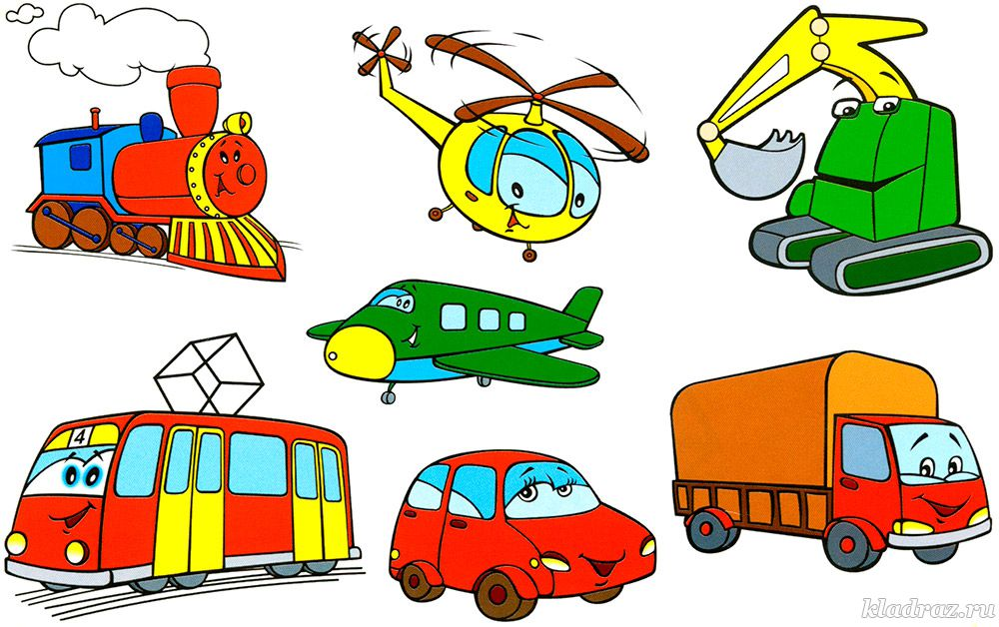

ПОНЕДЕЛЬНИК
https://yandex.ru/video/preview/?filmId=666399826995938140&text=тема%20транспорт%20для%20детей%202-3%20лет%20развивающий%20мультик&path=wizard&parent-reqid=1589638353672236-1602083920773193755600295-production-app-host-man-web-yp-25&redircnt=1589638360.1

ФИЗМИНУТКИ « ТРАНСПОРТ»
https://yandex.ru/search/?text=физминутки%20про%20транспорт%20для%20детей%202-3%20лет%20&lr=10951&clid=2270455&win=298
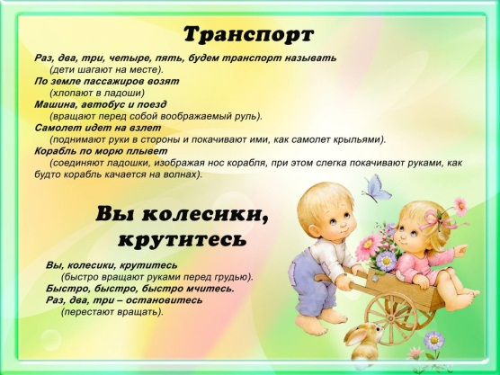

ВТОРНИК
Утренняя зарядка
https://yandex.ru/video/preview/?filmId=4233238086299267630&text=утренняя+гимнастика+про+транспорт+для+детей+2-3+лет&where=all

Изучаем наземный транспорт
https://yandex.ru/video/preview/?filmId=10050449342665728709&text=развивающий+мультик+классификация+транспорта+для+детей+2-3+года+

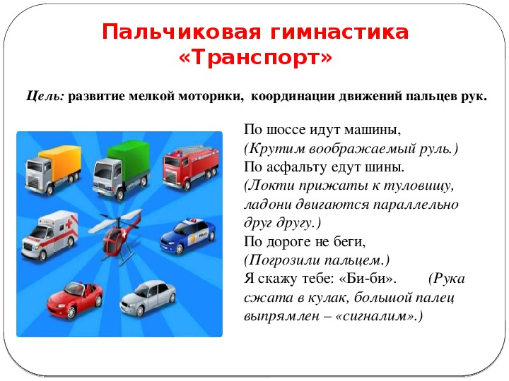

СРЕДА
Изучаем водный транспорт
https://yandex.ru/video/preview/?filmId=5167684584328489934&reqid=1589639174469484-296476957891677785400113-man2-5517&suggest_reqid=943769260150527932092750371749274&text=мультик+про+водный+транспорт+развивающий

Раскраска

https://yandex.ru/search/?text=раскраска%20водный%20транспорт&lr=10951

Изучаем воздушный транспорт
https://yandex.ru/video/preview/?filmId=8318082056871247294&reqid=1589639350823868-199775610976652839200112-vla1-1650&suggest_reqid=943769260150527932093593725712914&text=мультик+про+воздушный+транспорт+развивающий
Стихи про воздушный транспорт
https://yandex.ru/search/?text=стихи%20про%20воздушный%20транспорт%20для%20детей%202-3%20года&lr=10951
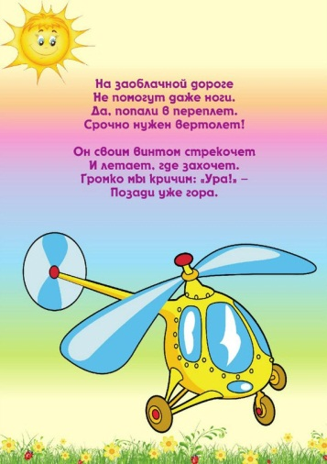

ЧЕТВЕРГ
Безопасность на транспорте
https://yandex.ru/video/preview/?filmId=3642110457969038960&reqid=1589639620689838-243500958127157156800113-vla1-2035&suggest_reqid=943769260150527932025665166863932&text=безопасность+на+транспорте+для+детей+2-+3+года+мультик+развивающий

https://yandex.ru/video/preview/?filmId=16986005707461192687&text=безопасность+на+транспорте+для+детей+2-+3+года+мультик+развивающий+

Изучаем железнодорожный транспорт
https://yandex.ru/video/preview/?filmId=16412206732143711265&from=tabbar&text=части+транспорта+мультик+

ПЯТНИЦА
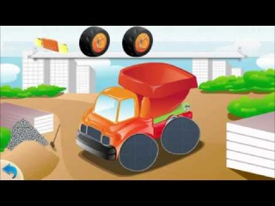
Из чего состоит машина( составные части )

https://yandex.ru/video/preview/?filmId=11248156433185519392&from=tabbar&reqid=1589643349941720-85074295808951048400113-vla1-1484&suggest_reqid=943769260150527932035568383073213&text=развивающий+мультфильм+из+чего+состоит+машина+
https://yandex.ru/video/preview/?filmId=9802220826805100358&from=tabbar&text=развивающий+мультфильм+из+чего+состоит+машина+

